（B020）顾客特殊要求
更新项目序号 | 更新项目名称 | 更新时间 | 客户协议编号
共用2 | 金手指倒角 | 20190805 | B020210006 大连捷成实业发展有限公司 PCB2.54mm金手指倒角工艺要求王浩2019-05-22顾客质量要求评审表
备注：更新的内容以蓝色字体显示。

共用部分：
- 标记:
顾客制板说明无要求时，不加快捷标记，不加周期
2.金手指倒角:
①PCB的0.8mm(0.8mm为相邻金手指中心点间距)金手指部分倒角工艺要求声明如下：

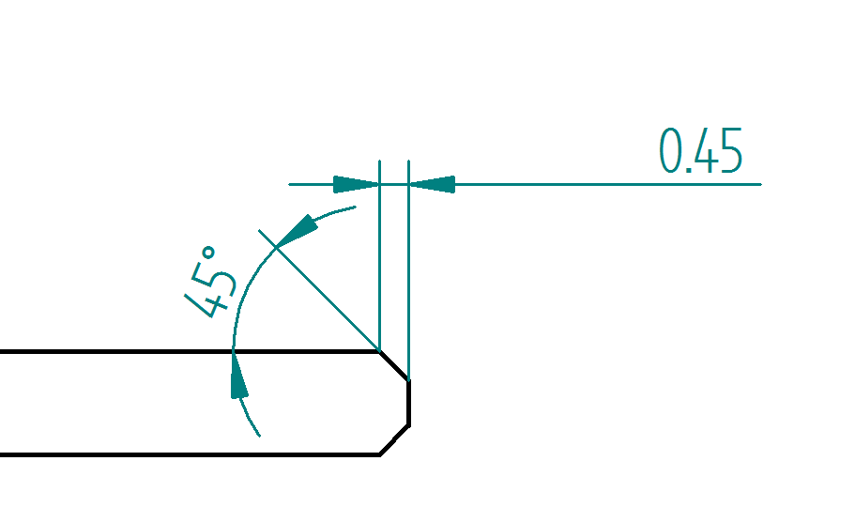
倒角角度：45°, 公差范围：±10°；
倒角深度：0.45mm, 公差范围：±0.10mm；
②PCB的2.54mm(2.54mm为相邻金手指中心点间距)金手指部分倒角工艺要求声明如下：
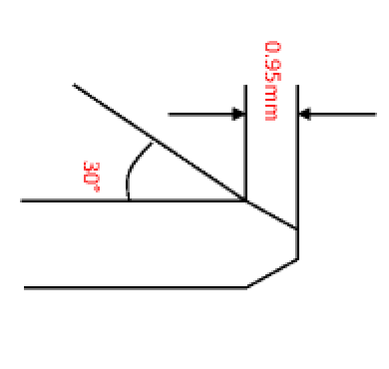
倒角角度：30°, 公差范围：±10°；
倒角深度：0.95mm, 公差范围：±0.10mm；
预审部分：

CAM部分：

